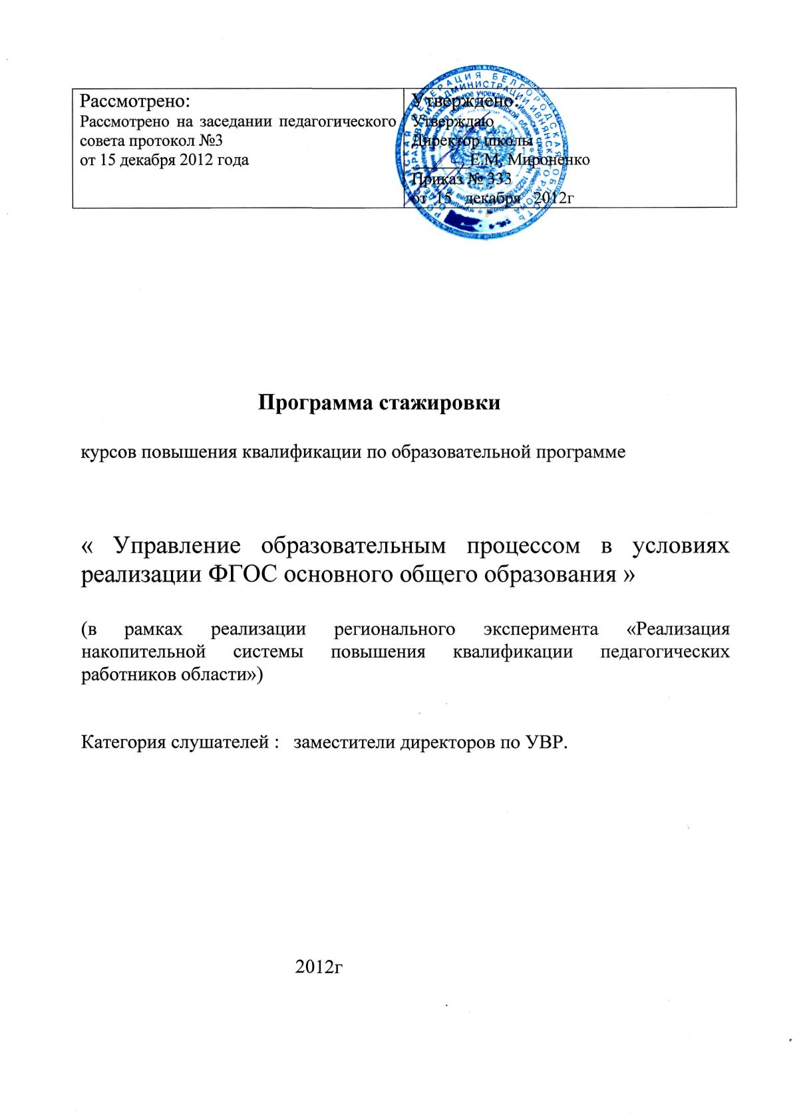
СОДЕРЖАНИЕ

1. Пояснительная записка 3
2. План стажировки 5
3. Список литературы 7
4. Приложения 8
Приложение 1 8

1. Пояснительная записка

Программа стажировки предназначена для использования в системе повышения квалификации по накопительной системе.
Актуальность проблемы повышения квалификации педагога по накопительной системе приобретение знаний и практических умений по планированию и управлению образовательным учреждением в условиях введения ФГОС
Категория слушателей – заместители директоров по учебно-воспитательной работе.
Цель обучения – обеспечить практико-ориентированную подготовку заместителей директоров по учебно-воспитательной работе к управлению образовательным учреждением в условиях введения и реализации ФГОС основного общего образования
Целевые направления программы:
Тема 1. Управление образовательным учреждением в условиях введения ФГОС ООО.
Тема 2. Планирование функционирования и развития образовательного учреждения.
Тема 3. Система работы с педагогическими кадрами.
Тема 4. Оценка эффективности деятельности педагогических кадров.
Тема 5. Формирование УУД в условиях введения ФГОС НОО и ФГОС ООО.
Тема 6. Контроль в управлении образовательным учреждением.

Задачи программы:
- Изучение деятельности образовательного учреждения в условиях введения ФГОС НОО и ФГОС ООО.
- Освоение теоретических знаний и практических умений, обеспечивающих повышение качества управления образовательным учреждением в соответствии с требованиями ФГОС.

Ожидаемые результаты освоения программы стажировки и индикаторы для оценки их достижения:
- Знание основных направлений в концепции ФГОС ООО.
- Приобретение знаний о планировании работы в ОУ в условиях введения ФГОС ООО,
- Разработка пакетов документов, регламентирующих введение ФГОС ООО.
- Приобретении знаний об организации учебной деятельности учащихся в условиях введения ФГОС ООО.
Способ реализации программы – на базе МБОУ «Ивнянская СОШ №1 ».
Формы организации учебной работы стажеров: индивидуальная, групповая.

Самостоятельная работа стажера предполагает.
- Изучение документации.
- Посещение уроков и занятий внеурочной деятельности.
- Практические занятия.
- Итоговый отчет слушателя о стажировке.

Объем учебных часов, отведенных на стажировку, составляет 36 часов.

2. План стажировки

Цель стажировки: обеспечить практико-ориентированную подготовку заместителей директоров по учебно-воспитательной работе к управлению образовательным учреждением в условиях введения и реализации ФГОС НОО и ФГОС основного общего образования.
Категория слушателей: заместители директоров по учебно- воспитательной работе
Продолжительность обучения: 36 часов.
Режим занятий: 6-8 ч. Стажировка может проводиться в групповой и индивидуальной формах.
Виды деятельности стажера: изучение документации, посещение уроков и занятий внеурочной деятельности, разработка образовательной программы, учебно-воспитательного плана, программы мониторинга, плана методического сопровождения введения ФГОС ООО
Форма аттестации: итоговый отчет слушателя о прохождении стажировки.

№ | Наименование направления  (темы, проблемы) стажировки | Количество часов
1. | Тема 1. Управление образовательным учреждением в условиях введения ФГОС НОО и ФГОС ООО.  - Нормативно-правовая база образовательного учреждения.  - Структура образовательного учреждения. Должностные обязанности администрации и педагогов школы.  - Функционирование образовательного учреждения. | 6 часов
2. | Тема 2. Планирование функционирования и развития образовательного учреждения  - Программа развития образовательного учреждения.  2.Учебно-воспитательный план образовательного учреждения.  3.Образовательная программа образовательного учреждения. | 6 часов
3. | Тема 3. Система работы с педагогическими кадрами  - Структура методической работы в образовательном учреждении.  - Внутришкольное повышение квалификации педагогов.  - Система работы с молодыми специалистами. | 6 часов
4. | Тема 4. Формирование УУД в условиях введения ФГОС НОО и ФГОС ООО.  - Формирование УУД в условиях введения ФГОС НОО и ФГОС ООО.  - Диагностические карты учащихся и их оформление.  Система учёта УУД на ступени начального общего образования , основного общего образования. | 6 часов
5. | Тема 5. Организация внеурочной деятельности.  1.Изучение нормативно-правовой базы, регламентирующей реализацию внеурочной деятельности в ОУ.  2. Реализация основных направлений внеурочной деятельности и их соответствие лицензии.  3.Посещение занятий внеурочной деятельности. Анализ содержания и структуры. | 6 часов
6. | Тема 6. Контроль в управлении образовательным учреждением.  - Изучить систему контроля в образовательном учреждении. Структура плана внутришкольного контроля.  - Изучить основные направления внутришкольного контроля. Контроль введения и реализации ФГОС.  - Изучить анализ результатов внутришкольного контроля | 6 часов
 | Итого: | 36 часов

3. Список литературы.

- Григорьев Д.В., Степанов П.В. Внеурочная деятельность школьников. Методический конструктор: пособие для учителя/ Д.В. Григорьев, П.В Степанов.- М.: Просвещение, 2010.
- Давыденко Т.М., Тонков Е.В. Проектирование учебного занятия Учебное пособие, Белгород, 2002
- Примерная основная образовательная программа образовательного учреждения. Основная школа.- М.: Просвещение, 2011.
- Романова О.Н. Внеурочная деятельность в вопросах и ответах/ ж. «Практика административной работы в школе».-№ 8, 2012 г.
- Федеральный государственный образовательный стандарт основного общего образования. -М.: Просвещение, 2011.

4. Приложения

Приложение 1

УТВЕРЖДАЮ
Директор МБОУ « Ивнянская СОШ №1»
________ Е.М. Мироненко
((подпись) /Ф.И.О. /
Приказ № 333 от «15» декабря 2012 г.

ДНЕВНИК

прохождения стажировки
ПО НАКОПИТЕЛЬНОЙ СИСТЕМЕ ПОВЫШЕНИЯ КВАЛИФИКАЦИИ

_____________________________________________________________________________
фамилия, имя, отчество стажера (полностью)
_____________________________________________________________________________
Место работы_____________________________________________________
наименование общеобразовательного учреждения (полностью) _____________________________________________________________________________

Должность__________________________________________________________________

Категория слушателей _____________________________________________

Наименование программы стажировки: _____________________________
__________________________________________________________________
Цель стажировки__________________________________________________
__________________________________________________________________
Количество часов ______________________________________________

Сроки стажировки_________________________________________________

Стажировочная площадка(ОУ)_____________________________________
__________________________________________________________________
__________________________________________________________________
наименование общеобразовательного учреждения (полностью)

Ответственный за стажировку от стажерской площадки (ОУ):

(подпись) /Ф.И.О, должность
____________________________________________________________________________________________________________________________________

Руководитель курсов повышения квалификации по накопительной системе:

Цель стажировки – обеспечить практико-ориентированную подготовку заместителей директоров по учебно-воспитательной работе к управлению образовательным учреждением в условиях введения и реализации ФГОС основного общего образования
Категория слушателей заместителей директоров по учебно-воспитательной работе .
Количество часов - 36 ч.
Режим занятий – 6-8 ч. Стажировка может проводится в групповой и индивидуальной формах.
Виды деятельности стажера: самостоятельная теоретическая подготовка, работа с нормативной документацией, посещение и анализ уроков, внеклассных и иных мероприятий; участие в совещаниях.
Форма аттестации – итоговый отчет слушателя о стажировке.

ПЛАН СТАЖИРОВКИ

№ п/п | Наименование направления  (темы, проблемы) стажировки | Количество часов
1 | Тема 1. Управление образовательным учреждением в условиях введения ФГОС НОО и ФГОС ООО. | 6 ч
 | - Изучить нормативно - правовую базу образовательного учреждения в условиях введения ФГОС НОО и ФГОС ООО, проанализировать использование в педагогическом процессе.  - Изучение структуры образовательного учреждения. Знакомство с должностными обязанностями администрации и педагогов школы в условиях введения ФГОС.  - Изучить функционирование образовательного учреждения в условиях введения ФГОС: режим, условия, оснащение учебных кабинетов. | 2 ч  2 ч  2 ч
2. | Тема 2. Планирование функционирования и развития образовательного учреждения. | 6 ч
 | - Изучить программу развития образовательного учреждения.  - Изучить учебно-воспитательный план образовательного учреждения, систему работы в условиях введения ФГОС.  - Изучить образовательную программу образовательного учреждения в условиях введения ФГОС, проанализировать основные разделы, учебный план. | 2 ч  2 ч  2 ч
3. | Тема 3. Система работы с педагогическими кадрами. | 6 ч
 | - Изучить структуру методической работы в образовательном учреждении.  - Познакомиться с внутришкольной системой повышения квалификации педагогов.  - Познакомиться с системой работы с молодыми специалистами. | 2 ч  2 ч  2ч
 | Тема 4. Формирование УУД в условиях введения ФГОС ООО. | 6 ч
 | - Формирование УУД в условиях введения ФГО НОО и ФГОС ООО.  - Диагностические карты учащихся и их оформление.  - Система учёта УУД на ступенях начального общего образования и основного общего образования. | 2 ч  2 ч  2 ч
5. | Тема 5. Организация внеурочной деятельности. | 6
 | 1. Изучение нормативно-правовой базы, регламентирующей реализацию внеурочной деятельности в ОУ.  2. Реализация основных направлений внеурочной деятельности и их соответствие лицензии.  3.Посещение занятий внеурочной деятельности. Анализ содержания и структуры. | 2 ч  2 ч  2 ч
6. | Тема 6. Контроль в управлении образовательным учреждением. | 6 ч
 | - Система контроля в образовательном учреждении. Структура плана внутришкольного контроля.  - Основные направления внутришкольного контроля.  - Анализ результатов внутришкольного контроля. | 2 ч  2 ч  2 ч
Итого |  | 36 часов

ПРАКТИЧЕСКАЯ ДЕЯТЕЛЬНОСТЬ В ОБРАЗОВАТЕЛЬНОМ УЧРЕЖДЕНИИ
Дата | Выполняемая работа стажера | Подпись ответственного за стажировку в ОУ | Предложения и замечания стажера
Практическая работа № 1
«Разработка основной образовательной программы основного общего образования»
Практическая работа № 2

«Формирование пакета нормативных документов, регламентирующих введение ФГОС ООО в образовательном учреждении»
Практическая работа № 3
«Методическое сопровождение введения ФГОС в образовательном учреждении»
Практическая работа № 4
«Разработка программы внутришкольного повышения квалификации педагогических работников»
Практическая работа № 5
«Разработка программы мониторинга образовательного учреждения
Практическая работа № 6
Посещение учебных занятий и занятий внеурочной деятельности и их анализ с учётом требований ФГОС» (2 занятия)
Практическая работа № 7
«Разработка плана ВШК по введению ФГОС ООО»

ИТОГОВЫЙ ОТЧЁТ О СТАЖИРОВКЕ
(о результатах стажировки: организация деятельности, технологии,
содержание и др. виды практической деятельности)

1. Ф.И.О. стажера (полностью)
_____________________________________________________________________________

2. Место работы_______________________________________________________________
_____________________________________________________________________________

3. Должность _____________________________________________________________________________

4. Место стажировки _____________________________________________________________________________
_____________________________________________________________________________

5. Количество часов____________________________________________________________

6.Сроки стажировки____________________________________________________________

7. Итоги работы стажера (согласно пунктам программы стажировки)

На этапе самообразования было изучено:
_________________________________________________________________________________________________________________________________________________________________________________________________________________________________________________________________________________________________________________________________________________________________________________________________________________________________________________________________________________________________________________________________________________________________________________________________________________________________________________________________________________________________________________________________________________________________________________________________________________________________________________________________________________________________________________________________________________________________________________________________________________________________________

На этапе стажерской практики в общеобразовательном учреждении были изучены и освоены умения:
____________________________________________________________________________________________________________________________________________________________________________________________________________________________________________________________________________________________________________________________________________________________________________________________________________________________________________________________________________________________________________________________________________________________________________________________________________________________________________________________________________________________________________________________________________________________________________________________________________________________________________________________________________________________________________________________________________________________
На этапе практической работы (при выполнении практических заданий) были отработаны профессиональные навыки:
___________________________________________________________________________________________________________________________________________________________________________________________________________________________________________________________________________________________________________________________________________________________________________________________________________________________________________________________________________________________________________________________________________________________
_________________________________________________________________________________________________________________________________________________________________________________________________________________________________________________________________________________________________________________________________________________________________________________________________

Заключение ответственного за стажировку от стажерской площадки (ОУ):
_____________________________________________________________________________
_____________________________________________________________________________
__________________________________________________________________________________________________________________________________________________________________________________________________________________________________________________________________________________________________________________________________________________________________________________________________________________________________________________________________________________________________________________________________________________________________________________________________________________________________________________________________________________________________________________________________________________________________________________________________

Дата:
Ответственный за стажировку от стажировочной площадки (ОУ) | ___________________/Ф.И.О. /____________________  подпись

Стажер __________________________________________ /__________________________/
Подпись Ф.И.О.

Директор образовательного учреждения | ___________________/Ф.И.О. /____________________  подпись

М.П.

Дата:
Руководитель курсов повышения квалификации по накопительной системе | _____________________________/ Ф.И.О.  подпись

